COMMUNIQUÉ DE PRESSE
Mars 2021

Des jambes douces et soyeuses avec les épilateurs de Panasonic
Le nouvel épilateur ES-EL7C 5 en 1 est l’ultime offre bien-être pour des soins spa à domicile

En bref
Épilateur ES-EL7C

Épilation Wet/Dry

Une surface d'épilation 30 % plus large pour plus d’efficacité*

Tête double rangée à 60 pinces

Témoin à LED

Utilisation sous la douche et dans le bain

Batterie sans fil

Entièrement lavable pour une hygiène sans compromis

Tête pivotante ultra-flexible à 90 degrés

3 niveaux de vitesse en mode Soft pour les zones sensibles et mode Power pour une épilation ultra-rapide

3 témoins LED (mode Soft, Normal et Power), 1 témoin LED (batterie faible)

1 heure de charge pour jusqu’à 30 min. d’autonomie

5 accessoires (dont tête de rasage et embout pédicure)

Couleur: blanc et violet

*comparé au modèle Panasonic précédent

Vous trouverez ce communiqué de presse et la photo de presse (disponible pour téléchargement en 300 dpi) sur www.panasonic.com/ch/de/corporate/presse.html
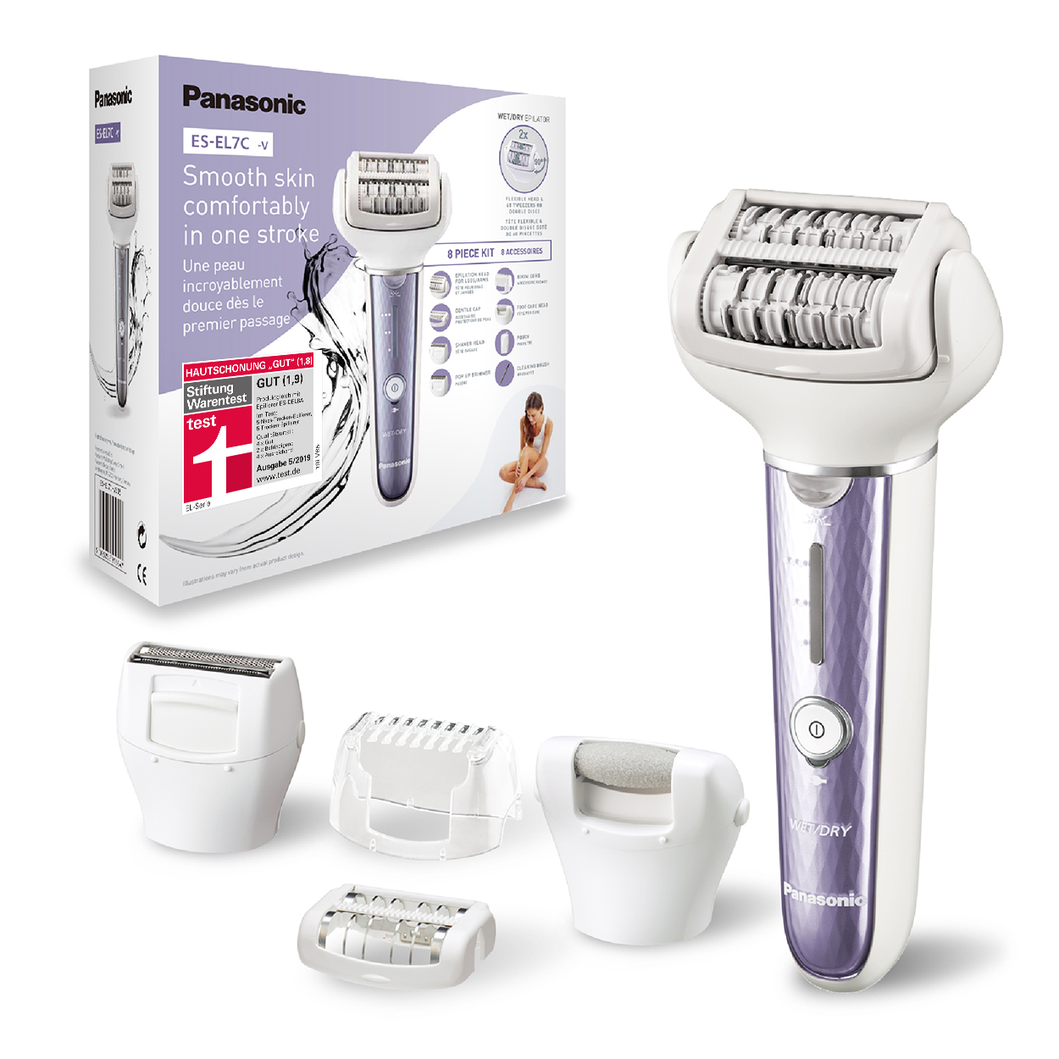
Rotkreuz, mars 2021 – L’épilateur ES-EL7C 5 en 1 de Panasonic transforme la salle de bain en salon de beauté et ses cinq accessoires et multiples fonctions ont tout pour garantir une peau douce et soyeuse: un embout d'épilation pour les jambes et les bras, un embout Skin Protector, une tête de rasage et un peigne pour raser et tondre, sans oublier un embout spécial pédicure pour le soin des pieds à domicile. La technologie Wet/Dry brevetée permet de poursuivre sa routine beauté dans son bain ou sous la douche, pour une peau incroyablement douce.
Tête pivotante et surface d'épilation plus large
Avec ses 60 pinces, l'épilateur ES-EL7C garantit une peau douce sur toutes les parties du corps. Les pinces sont intégrées à un système de double tête innovant qui couvre une surface d’épilation particulièrement grande. La tête d'épilation pivotante à 90° s’adapte à toutes les morphologies. Le design est épuré et élégant, et les couleurs blanc et violet apportent une touche délicate et moderne. En plus des deux vitesses standard, ce modèle dispose d'un mode Power, très pratique lorsque l’on est pressé.

Des fonctions pratiques pour un confort optimal
Avec ses cinq accessoires, l’ES-EL7C répond à tous les besoins en matière de soin pour la peau: épiler, raser, tondre et même se faire une pédicure deviennent un jeu d’enfant. Tous les accessoires se fixent et se retirent par simple pression et se nettoient facilement à l’eau claire. La batterie au lithium-ion de l’appareil se charge en une heure à peine et permet une utilisation sans fil pendant une trentaine de minutes. L’adaptation automatique de la tension de 100-240 V de l’ES-EL7C en fait le compagnon idéal pour les vacances.

Design étanche et épilation douce avec la fonction « Auto Foam »
L’ES-EL7C a une conception étanche, et s’adapte parfaitement aux moments de détente le temps d'un bain. Petit conseil à l’attention des plus sensibles: dans le bain, la peau s’assouplit et l’épilation devient alors plus facile et rapide. Par ailleurs, la forte humidité protège l’humidité de la peau et préserve des irritations dues à la sécheresse. La fonction « Auto Foam » permet de créer de la mousse en ajoutant un peu de gel douche sur la tête de l’épilateur, ce qui facilite encore davantage l’utilisation. L’embout Skin Protector également fourni est conçu pour les débutantes et les zones particulièrement sensibles du corps. Il tend la surface de la peau pour une épilation encore plus douce.
Disponibilité et prix
L'épilateur ES-EL7C Wet/Dry 5 en 1 de Panasonic sera disponible à la vente dès le mois d’avril 2021 au prix de 139,90 CHF TTC (PVC).

À propos de Panasonic:
Panasonic Corporation est un leader mondial dans le développement et la production de diverses technologies et solutions électroniques dans les domaines de l’électronique grand public, l’électroménager, l’automobile et la vente aux entreprises. Le groupe a fêté son centenaire en 2018. Panasonic s’est développée à l’échelle mondiale et exploite actuellement 582 filiales et 87 participations à des entreprises à travers le monde. Le groupe a enregistré un chiffre d’affaires net consolidé de 62,52 milliards d’euros au cours de l’exercice précédent (clos le 31 mars 2019). Déterminée à produire de la valeur ajoutée en innovant dans tous les secteurs de son industrie, la société utilise son savoir-faire afin de créer une vie et un monde meilleurs pour ses clients. Des informations complémentaires sur l’entreprise et sur la marque Panasonic sont disponibles sur www.panasonic.com/global/home.html et www.experience.panasonic.ch/.

Informations complémentaires:
Panasonic Suisse
Une division de Panasonic Marketing Europe GmbH
Grundstrasse 12
6343 Rotkreuz
Contact presse:
Stephanie Meile
Tél.: 041 203 20 20
E-mail: panasonic.ch@eu.panasonic.com

